**하드웨어 시스템 설계 2주차 실습 보고서**

2017-12751 컴퓨터공학부 이동학

Goal: Implement matrix-vector multiplication in C++ by splitting the matrix into tiles

Code: src/fpga_api.cpp

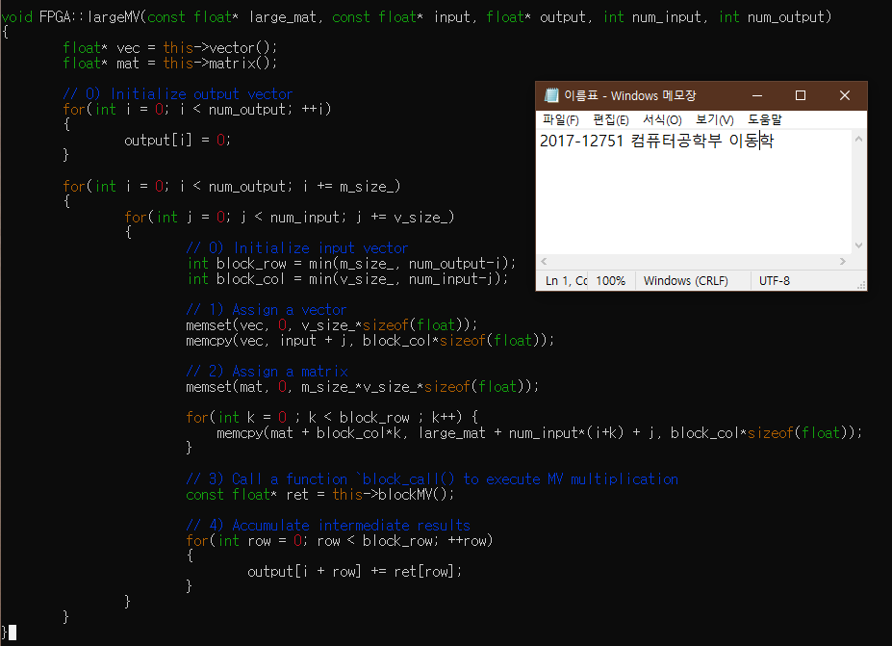

Explain: large_mat 행렬과 input 벡터의 곱을 m*v 크기의 행렬과 v 크기의 벡터의 곱으로 나누어 계산한 후 다시 합치는 코드이다. for문을 한바퀴 돌 때마다 input 벡터의 알맞은 위치로부터 block_col 개의 값을 vec 벡터에 복사한 후, large_mat 행렬의 알맞은 위치로부터 block_col 개의 값을 mat 행렬의 알맞은 위치에 복사하는 과정을 block_row 번 반복합니다. 복사가 완료된 vec 벡터와 mat 행렬을 곱한 중간 결과를 output에 저장합니다.

Result:

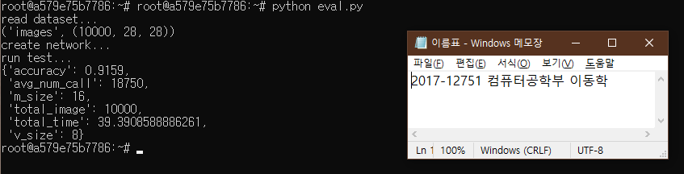

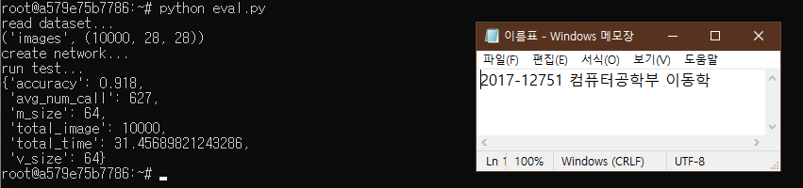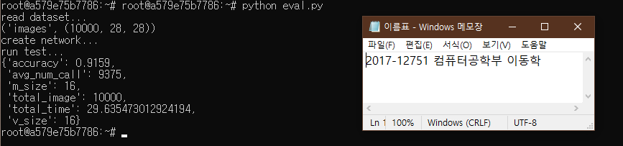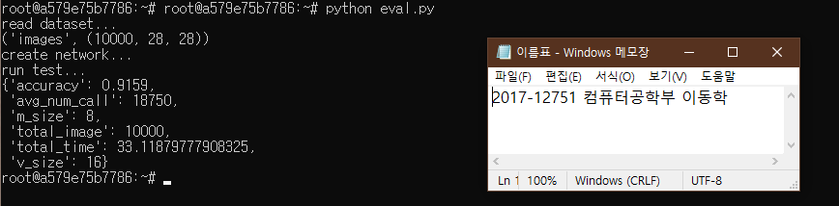

Discussion: 블록 크기를 64*64, 16*16, 8*16, 16*8의 4가지로 실행해본 결과, avg_num_call의 크기는 블록 크기에 반비례 합니다. 정확도에 유의미한 차이는 보이지 않으며, 블록 크기가 같은데도 16*8의 total_time이 8*16의 total_time보다 더 큰 이유는 mat을 복사하는 과정에서 for문의 반복 횟수가 더 많기 때문으로 생각됩니다.